ОБЩЕРОССИЙСКИЙ ПРОФСОЮЗ ОБРАЗОВАНИЯ

МЕТОДИЧЕСКОЕ ПОСОБИЕ
для технических и внештатных технических инспекторов труда Профсоюза, уполномоченных (доверенных) лиц по охране труда профкомов образовательных организаций

Рекомендации
по проверке готовности к учебному году
образовательных организаций
по вопросам охраны труда

(из опыта работы внештатного технического инспектора труда
Чувашской республиканской организации Профсоюза В.Н.Лукшина)

2022 год

Вопросы охраны труда и безопасности образовательного процесса являются актуальными. Во многом обеспечение здоровых и безопасных условий труда и учебного процесса зависит от того, как были соблюдены нормы и требования безопасности, в том числе строительные правила, санитарные нормы, как в период производства работ, так и при вводе в эксплуатацию вновь строящегося или реконструируемого объекта образования.
Настоящее пособие подготовлено с целью оказания практической помощи техническим и внештатным техническим инспекторам труда Профсоюза, а также уполномоченным по охране труда профкомов при оценке готовности образовательных организаций к новому учебному году в рамках осуществления профсоюзного контроля за соблюдением подрядными организациями, осуществляющими реконструкцию уже построенных, капитально ремонтируемых и вновь строящихся объектов образовательных организаций, законодательных и иных нормативных правовых актов по охране труда.
Автор, на основании многолетнего опыта участия в оценке готовности образовательных организаций к новому учебному году, в целях экономии времени обследования образовательной организации, настоятельно рекомендует соблюдать ту последовательность обследования, изложенную в Рекомендациях. То есть, от «Калитки» образовательной организации и далее до завершения обследования и обсуждения результатов в кабинете руководителя образовательной организации.
Пособие также может быть рекомендовано руководителям, и специалистам образовательных организаций, органов управления образованием, подрядных организаций.
Пособие разработано на основе, действующих на 01.01.2018г. нормативных документов по охране труда и переработано на 01.10.2022г.
Изменения в пособии произошли в связи масштабной заменой нормативных правовых актов в области охраны труда в рамках регуляторной гильотины с 2021 года на основании Постановления Правительства РФ от 4 августа 2020 г. N 1181.

Рекомендации
по проверке готовности к учебному году
образовательных организаций
по вопросам охраны труда

Здание должно быть возведено и оборудовано таким образом, чтобы предупредить возможность получения травм посетителями и работающими в нем при передвижении внутри и около здания, при входе и выходе из здания, а также при пользовании его подвижными элементами и инженерным оборудованием (п.6.1 СП 118.13330.2022 «Свод правил. Общественные здания и сооружения»).
1.Территория
1. Калитку в ограде, доступную для инвалидов на креслах-колясках, следует принимать шириной 1,0 м, порог проектируется высотой не более 0,014 м, полотно калитки должно отворяться в одну сторону и фиксироваться (п.7.15 СП 82.13330.2016 Благоустройство территорий).
2. Покрытие проездов, подходов и дорожек на собственной территории не должно иметь дефектов (п.2.2.4. СП 2.4.3648-20 Санитарно-эпидемиологические требования к организациям воспитания и обучения, отдыха и оздоровления детей и молодежи).
3. Покрытие прохожей части пешеходных дорожек, тротуаров, съездов, пандусов и лестниц должно быть из твердых материалов, ровным, не создающим вибрацию при движении по нему. Покрытие из бетонных плит или брусчатки должно иметь толщину швов между элементами покрытия не более 0,01 м. (п. 5.1.11 СП 59.13330.2020 Доступность зданий и сооружений для маломобильных групп населения).
4. При проектировании пешеходных дорожек с эксплуатируемыми газонами высота разделяющего бордюрного камня от плоскости дорожки должна быть не более 0,04 м. (п.6.1,а СП 82.13330.2016 Благоустройство территорий).
5. На собственной территории не должно быть плодоносящих ядовитыми плодами деревьев и кустарников (Абз.4 п.2.2.1.СП2.4.3648-20 «Санитарно-эпидемиологические требования к организациям воспитания и обучения, отдыха и оздоровления детей и молодежи»).
6. Посадка в населенных местах женских экземпляров тополей и шелковиц, засоряющих территорию и воздух во время плодоношения, не допускается (п. 9.22 СП 82.13330.2016 Благоустройство территорий).
7. Расстояние от здания школы (детского сада, дополнительного образования) до деревьев принимается не менее 10 м, а до кустарников ‒ 5 м. (п. 6.6.7 СП 251.1325800.2016 Здания общеобразовательных организаций. Правила проектирования).
8. При озеленении территории вдоль пешеходных дорожек, используемых МГН, следует учитывать биометрические показатели роста деревьев (высоту, диаметр штамба, величину кроны). Расстояние от поверхности дорожки до низа кроны деревьев должно быть не менее 2,1 м. (п. 5.9 СП 18.13330.2016 Благоустройство территорий).

9. Размер полосы движения и площадок на пешеходных дорожках, на которых могут находиться инвалиды-колясочники и другие маломобильные группы населения, следует назначать с учетом следующих требований:
- ширина полосы для одностороннего движения должна быть не менее 1,2 м; для двухстороннего движения - не менее 2 м;
- для разворота кресел-колясок требуется площадка размером 1,8х1,8 м;
- для остановки инвалидов на креслах-колясках требуется участок шириной 0,9 м и длиной 1,5 м, а взрослых с детской коляской - шириной 0,9 м и длиной 1,8 м;
- для встречного разъезда людей в кресле-коляске, а также в случае наличия пространственно-территориальных возможностей уширение пешеходной дорожки в плане следует выполнять размером не менее: для комфортных условий движения пешеходов - 3,0х1,8 м; для нормальных условий движения пешеходов - 2,0х1,7 м;
- высота прохода должна быть не менее 2,1 м до низа конструкций и не менее 2,3 м до низа ветвей деревьев.
(п.5.5 ГОСТ 33150-2014 Дороги автомобильные общего пользования. Проектирование пешеходных и велосипедных дорожек. Общие требования).
10. Там, где высота свободного пространства от поверхности земли до выступающих снизу конструкций лестниц менее 2,1 м, следует предусматривать ограждение или озеленение (кустарник) (Рисунок 1) (абз.8 п.5.1.13 СП 59.13330.2020 Доступность зданий и сооружений для маломобильных групп населения).
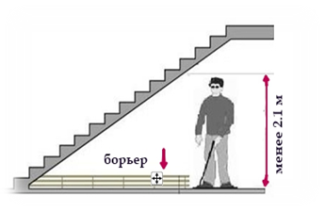
Рисунок 1
11. Дошкольные организации должны иметь собственную территорию для прогулок детей (отдельно для каждой группы). На собственной территории дошкольной организации следует располагать игровую (групповые и физкультурно-оздоровительные площадки) и хозяйственную зоны, а также место для хранения колясок, велосипедов, санок. Для отделения групповых площадок друг от друга, а также для отделения их от хозяйственной зоны используют зеленые насаждения (п.3.1.2 СП 2.4.3648-20 «Санитарно-эпидемиологические требования к организациям воспитания и обучения, отдыха и оздоровления детей и молодежи»).
12. На территории групповых площадок устанавливают теневой навес из расчета не менее 1 м² на одного ребенка, но не менее 20 м². Теневые навесы оборудуют полами из дерева или иных строительных материалов в соответствии с областью применения (п.3.1.2 СП 2.4.3648-20 «Санитарно-эпидемиологические требования к организациям воспитания и обучения, отдыха и оздоровления детей и молодежи»).
13. Расположение на собственной территории построек и сооружений, функционально не связанных с деятельностью хозяйствующего субъекта не допускается (п.2.2.5 СП 2.4.3648-20 «Санитарно-эпидемиологические требования к организациям воспитания и обучения, отдыха и оздоровления детей и молодежи»).
14. Проезд к зданию общеобразовательной организации должен быть оборудован устройствами, исключающими возможность развития транспортными средствами большой скорости (п.6.4.4 СП 251.1325800.2016 Здания общеобразовательных организаций. Правила проектирования).
15. Устройства для крепления флаг держателей, указателей, рекламы и др. должны быть выполнены в процессе возведения зданий или сооружений в местах, установленных проектом, представителем авторского надзора или инспекцией технического надзора заказчика (п.8.7 СП 82.13330.2016 Благоустройство территорий).
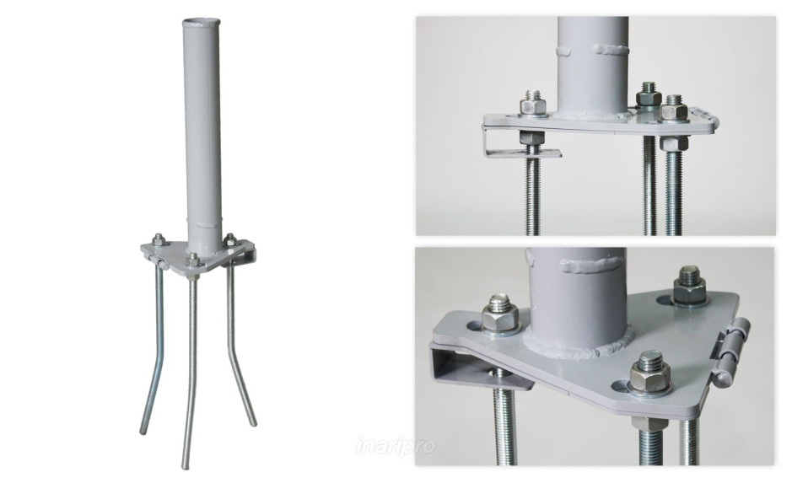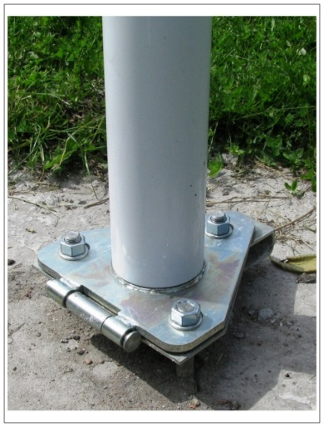
2.Площадки, лестничные марши и ступени
1. Отметка площадки перед входом в общественное здание должна быть выше отметки тротуара перед входом не менее чем на 0,14 м. Допускается принимать отметку площадки на уровне пола при условии предохранения помещений от попадания осадков (п.5.1 СП 118.13330.2022 Общественные здания и сооружения).

2. Перед наружной дверью (эвакуационным выходом) должна быть предусмотрена горизонтальная входная площадка с шириной не менее 1,5 ширины полотна наружной двери (п.4.2.21 СП 1.13130.2020 Система противопожарной защиты. Эвакуационные пути и выходы).
3. В общественном здании (сооружении) должен быть минимум один вход, доступный для МГН (п.5.4 СП 118.13330.2022 Общественные здания и сооружения).
4. В полу на путях эвакуации, как правило, не допускаются перепады высот менее 0,45 м и выступы, за исключением порогов в дверных проемах высотой не более 50 мм и иной высоты для специально оговоренных случаев. При наличии таких перепадов и выступов, в местах перепада высот следует предусматривать лестницы с числом ступеней не менее трех или пандусы с уклоном не более 1:6. Требования к минимальному количеству ступеней не распространяются на проходы со ступенями между рядами мест в зрительных залах, спортивных сооружениях и аудиториях, а также на сооружения наружных крылец (п.4.3.5 СП 1.13130.2020 Система противопожарной защиты. Эвакуационные пути и выходы).
5. При высоте лестниц (в том числе размещенных в лестничных клетках) более 45 см следует предусматривать ограждения с поручнями. При ширине лестниц более 1,5 м поручни должны быть предусмотрены с двух сторон, а при ширине 2,4 м и более - необходимо предусматривать промежуточные поручни. В зданиях с возможным пребыванием детей, при наличии просвета между маршами лестниц 0,3 м и более, а также в местах опасных перепадов (1 м и более) высота указанных ограждений должна предусматриваться не менее 1,2 м. (п.4.3.5 СП 1.13130.2020 Система противопожарной защиты. Эвакуационные пути и выходы).
6. Уклон лестниц на путях эвакуации должен быть, как правило, не более 1:1, а ширина проступи - как правило, не менее 25 см, за исключением наружных лестниц; высота ступени - не более 22 см и не менее 5 см. (п.4.4.3 СП 1.13130.2020 Системы противопожарной безопасности. Эвакуационные пути и выходы).

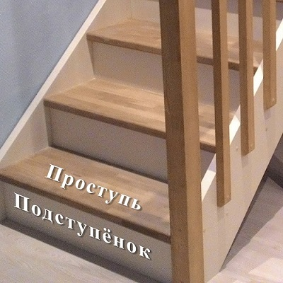

7. Материалы, используемые для контрастной маркировки ступеней и лестниц:
самоклеящаяся полоса (рулон); антивандальные алюминиевые полосы с резиновыми вставками (Рис.1); самоклеящийся угол (бухта) (Рис.2).
Рис.1
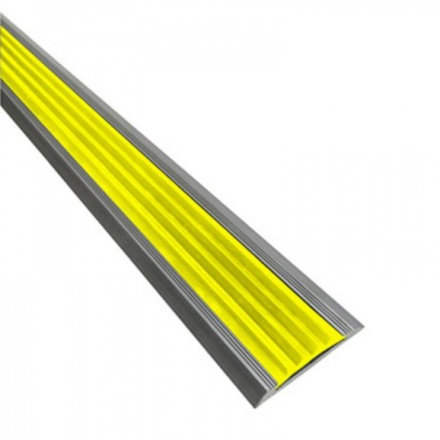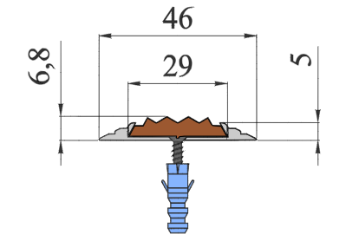

Рис.2.
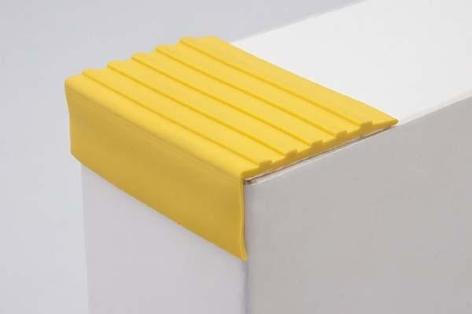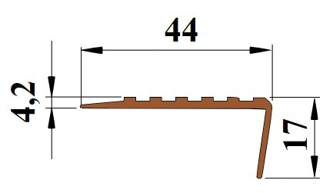
Тактильные плитки, накладки, полосы, наклейки.
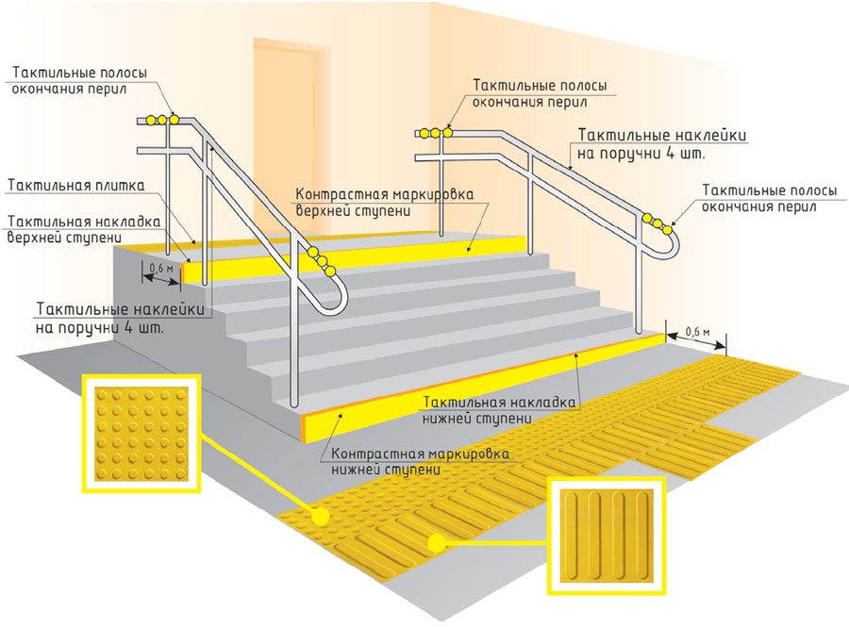
3.Пандусы.
Параметры пандусов, приспособленных для инвалидов на креслах-колясках, следует принимать по СП 59.13330.2020 «Доступность зданий и сооружений для маломобильных групп населения» и ГОСТ Р 51261-2017 «Устройства опорные стационарные реабилитационные. Типы и технические требования».
1. У внешних лестниц для подъема МГН следует предусматривать:
пандусы при перепаде высот от 0,14 м до 6,0 м;
платформы подъемные с вертикальным перемещением по ГОСТ 34682.2-2020 «Платформы подъемные для инвалидов и других маломобильных групп населения. Требования безопасности к устройству и установке. Часть 2. Платформы с вертикальным перемещением» при перепаде высот до 3,0 м.
Длину одного марша пандуса с учетом продольного уклона принимают по таблице 5.1. Таблица 5.1

Продольный уклон марша пандуса | Длина одного марша пандуса, м, не более | Суммарная длина наклонных поверхностей пандуса, м, не более
От 30 до 40 ‰ (от 1:33 до 1:25) (включительно) | 15 | 110
От 40 до 50 ‰ (от 1:25 до 110 1:20) (включительно) | 12 | 110
От 50 до 60 ‰ (от 1:20 до 1:16,7) (включительно) | 9 | 110
От 61 до 80 ‰ (от 1:16 до 1:12,5) (включительно) | 6 | 36
П р и м е ч а н и я
1. Не допускаются марши пандуса с продольным уклоном более 80 ‰ (1:12,5).
2. В стесненных условиях допускается увеличение уклона марша пандуса до 100 ‰ при длине его наклонных плоскостей до 5,0 м, при этом передвижение людей на кресле-коляске должно быть с помощью сопровождающих лиц.
(п.5.1.14 СП 59.13330.2020 «Доступность зданий и сооружений для маломобильных групп населения»).
2. Горизонтальные площадки перед началом и после завершения пандуса должны быть с размерами прохожей части, не менее: на общих путях движения с встречным движением – ширина – 1,8 м, длина – 1,5 м, при каждом изменении направления пандуса – 1,8 × 1,8 м; при движении в одном направлении – ширина – 1,5 м, длина – 1,5 м, при каждом изменении направления пандуса – 1,5 × 1,5 м.
Примечание – На горизонтальных площадках пандусов для водоотведения следует предусматривать продольный уклон в сторону спуска или поперечный уклон от 5 до 10 ‰.
По продольным краям марша пандуса следует устанавливать бортики высотой не менее 0,05 м. Пандусы должны иметь двухстороннее ограждение с поручнями на высоте 0,9 и 0,7 м; верхний и нижний поручни пандуса должны находиться в одной вертикальной плоскости с границами прохожей части пандуса (краем бортика).
Ширина марша пандуса (расстояние между поручнями ограждений пандуса) с движением в одном направлении должна быть в пределах от 0,9 до 1,0 м.
(п.5.1.16 СП 59.13330.2020 «Доступность зданий и сооружений для маломобильных групп населения»).
3. Поверхность пандуса должна быть нескользкой. В качестве поверхности пандуса допускается использовать металлические решетки. При этом конструкция пандуса должна выдерживать нагрузку не менее 250 кг/м² с прогибом не более 5 мм. При применении для пандусов металлических решеток из просечно-вытяжного листа допускается максимальный размер ячеек в направлении движения – 20 мм. Поверхность пандуса должна быть нескользкой, выделена цветом или текстурой, контрастной относительно прилегающей поверхности. В местах изменения уклонов необходимо устанавливать искусственное освещение не менее 100 лк на уровне поверхности пешеходного пути (п.5.1.17 СП 59.13330.2020 «Доступность зданий и сооружений для маломобильных групп населения»).
4. По продольным краям маршей пандусов для предотвращения соскальзывания трости или ноги следует предусматривать бортики высотой не менее 0,05 м. Тактильные контрастные напольные указатели перед пандусами не предусматриваются (п.6.2.10 СП 59.13330.2020 «Доступность зданий и сооружений для маломобильных групп населения»).
5. Вдоль обеих сторон всех пандусов и открытых лестниц необходимо устанавливать ограждения с поручнями. Поручни следует располагать на высоте 0,9 м, у пандусов - дополнительно и на высоте 0,7 м. Верхний и нижний края поручней пандуса должны находиться в одной вертикальной плоскости с границами прохожей части пандуса (краем бортика) (п.6.2.11 СП 59.13330.2020 Доступность зданий и сооружений для маломобильных групп населения).
6. Вдоль обеих сторон всех пандусов и открытых лестниц необходимо устанавливать ограждения с поручнями. Поручни следует располагать на высоте 0,9 м, у пандусов – дополнительно на высоте 0,7 м. Верхний и нижний края поручней пандуса должны находиться в одной вертикальной плоскости с границами прохожей части пандуса (краем бортика) (п.6.2.11 СП 59.13330.2020 Доступность зданий и сооружений для маломобильных групп населения).
7. Оптимальным вариантом для охвата рукой являются поручни округлого сечения диаметром от 0,04 до 0,05 м (для детей – 0,03 м). Расстояние в свету между поручнем и стеной должно быть не менее 0,045 м. Стена вдоль поручня должна быть гладкой (п.6.2.12 СП 59.13330.2020 Доступность зданий и сооружений для маломобильных групп населения).
8. Опорные устройства, используемые в условиях низкой температуры окружающей среды, должны быть изготовлены из материалов или покрыты материалами, которые обладают низкой теплопроводностью (п.5.1.8 ГОСТ Р 51261-2017 Устройства опорные стационарные реабилитационные. Типы и технические требования).
9. Опорное устройство должно сохранять прочность, не должно поворачиваться или смещаться относительно крепежной арматуры и должно выдерживать усилие, значение которого составляет не менее 500 Н, приложенное к любой его точке в любом направлении без остаточной деформации составных частей опорного устройства и конструкции, к которой оно крепится (п.5.1.11 ГОСТ Р 51261-2017 Устройства опорные стационарные реабилитационные. Типы и технические требования).
10. Опорные устройства должны быть снабжены элементами, обеспечивающими их закрепление на месте установки (п.5.1.12 ГОСТ Р 51261-2017 Устройства опорные стационарные реабилитационные. Типы и технические требования).
11. Металлические опорные устройства должны быть изготовлены из коррозионно-стойких материалов или защищены от коррозии защитно-декоративными покрытиями в соответствии с требованиями (п.5.1.15 ГОСТ Р 51261-2017 Устройства опорные стационарные реабилитационные. Типы и технические требования).
12. Опорные устройства, предназначенные для пользования инвалидами, сидящими в креслах-колясках, необходимо устанавливать так, чтобы свободные участки этих опорных устройств при любом их положении находились в пределах зоны досягаемости инвалидов в креслах-колясках (приложение А), на высоте не более 1100 мм от уровня пола (п.5.2.1 ГОСТ Р 51261-2017 Устройства опорные стационарные реабилитационные. Типы и технические требования).
13. Расстояние между опорным устройством и ближайшим элементом оборудования или стенками помещения должно быть не менее 40 мм (рисунок 1 а). Допускается уменьшение этого расстояния до 35 мм для поручней и ручек, устанавливаемых на створках дверей и сиденьях транспортных средств (п.5.2.2 ГОСТ Р 51261-2017 Устройства опорные стационарные реабилитационные. Типы и технические требования).
14. Опорные устройства могут быть расположены в нише, если эта ниша имеет глубину не менее 70 мм и высоту над опорными устройствами не менее 450 мм (рисунок 1 б) (п.5.2.3 ГОСТ Р 51261-2017 Устройства опорные стационарные реабилитационные. Типы и технические требования).
Рисунок 1
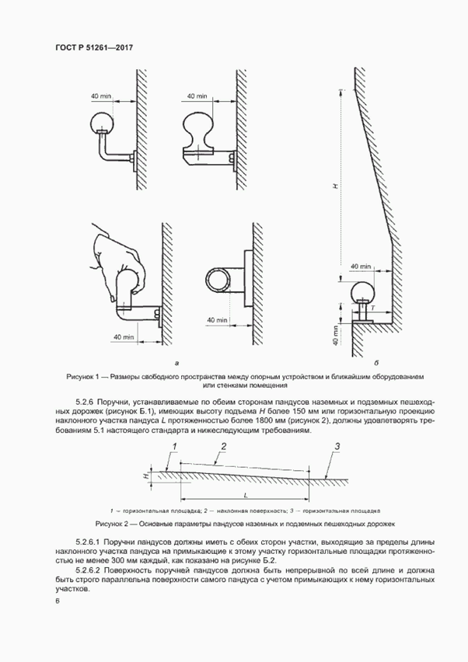
15. Расстояние между стеной и поручнями, в том числе поручнями перил, в свету должно быть не менее 6 см. Поверхность захвата не должна прерываться стойками перил или иными конструктивными элементами. Выступающие окончания поручней (30 см) должны быть горизонтальными с нетравмирующим завершением (например, закругленные, с поворотом вниз или к стене и т.п. (п.10.7 СП 31-102-99 Требования доступности общественных зданий и сооружений для инвалидов и других маломобильных посетителей).
4.Ограждения лестниц
1. Ширина площадки перед дверью должна быть не менее 1,5 ширины открывающегося наружу полотна двери (п.6.6 СП 118.13330.2022 «Свод правил. Общественные здания и сооружения»).
2. Лестничные марши и площадки внутренних лестниц должны иметь ограждения высотой не менее 0,9 м, при наличии зазора между маршами более 0,3 м (в свету) - 1,2 м. При перепаде отметок пола более 1,0 м в одном или в смежных помещениях (не отделенных перегородкой) для защиты от падения по периметру верхнего уровня необходимо предусматривать ограждение высотой не менее 0,9 м; в помещениях с детьми - 1,1 м. (п.6.9 СП 118.13330.2022 «Свод правил. Общественные здания и сооружения»).
3. Ограждения в зданиях образовательных организаций для детей в возрасте до восьми лет (включительно) и учебных корпусов школ - интернатов, где расположены помещения первых классов, высота ограждений лестниц, используемых детьми, должна быть не менее 1,2 м, лестницы должны иметь двусторонние поручни, которые устанавливаются на двух уровнях, - на высоте 0,9 м, а также дополнительный на высоте 0,5 м.
В ограждениях открытых лестниц вертикальные элементы должны иметь просвет не более 0,1 м (горизонтальные и наклонные членения ограждений не допускаются).
На остекленных дверях в зданиях дошкольных и общеобразовательных организаций должны быть предусмотрены защитные решетки высотой от пола не менее 1,2 м. Для применяемого стекла класса A3 и более решетки не требуются.
(п.6.10 СП 118.13330.2022 «Свод правил. Общественные здания и сооружения»).
4. Высота ограждений неэксплуатируемых кровель для зданий выше 10 м должна быть не менее 0,6 м (в высоту ограждений кровель при наличии парапета включают его высоту) (п.6.11 СП 118.13330.2022 «Свод правил. Общественные здания и сооружения»).
5. На трибунах объектов спорта при расчетной ширине лестниц, проходов или люков более 4 м следует предусматривать разделительные поручни высотой не менее 0,9 м. При расчетной ширине люка или лестницы менее 2,5 м для люков или лестниц, имеющих ширину более 2,5 м, устройство разделительных поручней не требуется. При разнице отметок пола смежных рядов более 0,55 м вдоль прохода каждого зрительного ряда следует устанавливать ограждение высотой не менее 0,8 м, не мешающее видимости (п.6.12 СП 118.13330.2022 «Свод правил. Общественные здания и сооружения»).
6. На балконах и ярусах трибун залов перед первым рядом высота барьера должна быть не менее 0,8 м. На барьерах следует предусматривать устройства, предохраняющие от падения предметов вниз (п.6.13 СП 118.13330.2022 «Свод правил. Общественные здания и сооружения»).
5.Окна и двери

1. На остекленных дверях в детских дошкольных учреждениях, школах, в домах отдыха и санаториях для родителей с детьми, как правило, должны предусматриваться защитные решетки до высоты не менее 1,2 м с обеих сторон двери. Допускается вместо указанных решеток использование стекла с классом защиты не ниже СМ4 по ГОСТ 30826 или противопожарных дверей (п.7.1.8 СП 1.13130.2020 Система противопожарной защиты. Эвакуационные пути и выходы).
2. Оконные блоки в зданиях общеобразовательных организаций для предотвращения выпадения обучающихся из окон должны быть оборудованы соответствующими системами безопасности (замками безопасности), предотвращающими их открывание обучающимися (п.7.1.10 СП 251.1325800.2016 Здания общеобразовательных организаций. Правила проектирования).
3. Светопрозрачные и стеклянные ограждения в зданиях образовательных организаций должны быть выполнены из неразрушающегося при растрескивании остекления (п.7.1.10 СП 251.1325800.2016 Здания общеобразовательных организаций. Правила проектирования).
4. При проведении ремонтных работ по замене оконных блоков площадь остекления должна быть сохранена или увеличена.
Площадь фрамуг и форточек, применяемых для проветривания, в учебных помещениях должна быть не менее 1/50 площади пола.
(п.11.8 СП 251.1325800.2016 Здания общеобразовательных организаций. Правила проектирования).
5. Остекление окон выполняется из цельного стекла. Не допускается наличие трещин и иное нарушение целостности стекла (п.2.8.3. СП 2.4.3648-20 «Санитарно-эпидемиологические требования к организациям воспитания и обучения, отдыха и оздоровления детей и молодежи).
6. Оконные блоки в основных помещениях, где могут находиться дети без присмотра взрослых, должны проектироваться с применением систем безопасности для предотвращения открывания оконных блоков детьми и предупреждения случайного выпадения детей из окон (п. 6.18 СП 118.13330.2022 «Свод правил. Общественные здания и сооружения».
7. Запоры (замки) на дверях эвакуационных выходов должны обеспечивать возможность их свободного открывания изнутри без ключа (п. 26 Правила противопожарного режима в Российской Федерации, утв. постановлением Правительства РФ от 16.09.2020 № 1479).
Залы
6. Актовый зал. Спортивные залы

1. Высота уровня планшета сцены над уровнем пола первого ряда зрительских мест в актовом зале с горизонтальным полом малой вместимости (до 300 мест) высота планшета должна быть не более 0,8 м (п.6.2.1.9 СП 309.1325800.2017 «Здания театрально-зрелищные. Правила проектирования»).
2. Монтаж и установку оборудования спортивных залов выполняют в соответствии с проектом, паспортом изготовителя, разрешающими нормативными документами (п.11.22 СП 251.1325800.2016 Здания общеобразовательных организаций. Правила проектирования).
3.Площадь помещения с тренажерами принимается не менее 25 м² из расчета 4,5 м² на каждый вид оборудования или снаряд (Таблица 4.2, Примечание 3, п.4.4.3 СП 31-112.-2004 Физкультурно-спортивные залы. Часть1).
4. Стены спортивных залов должны отвечать следующим функциональным требованиям:
- крепежные детали для оборудования, регуляторов и т.д. должны закладываться заподлицо с поверхностью стен или заглубляться;
- электрические выключатели, регуляторы осветительной арматуры должны располагаться на высоте 1,2 м, доступной для инвалидов;
- стены из лицевого кирпича должны выполняться с затиркой швов заподлицо (п.6.1.2 СП 31-112-2004 Физкультурно-спортивные залы. Часть 1).

5. Оборудование спортзала крепят:
к полу — с помощью закладных деталей, устанавливаемых в полу, заподлицо с его поверхностью; при применении синтетических покрытий, не позволяющих крепить к ним закладные детали, необходимо их установку и надежное крепление предусматривать в конструкции пола, заподлицо с поверхностью синтетического покрытия;
к потолку и стенам — с помощью закладных деталей или дополнительных конструктивных элементов (п.6.1.3 СП 31-112-2004 Физкультурно-спортивные залы. Часть 1).

6. Канаты для лазания должны подвешиваться на консоли, закрепляемой в стене, на монорельсе или иным способом, допускающим отведение каната к стене, когда он не используется. На планах расстановки оборудования показано только рабочее местоположение канатов в плане без указания типа крепления их к ограждающим конструкциям зала (п.6.1.3 СП 31-112-2004 Физкультурно-спортивные залы. Часть 1)..
7. Одно- или двухпролетные гимнастические стенки крепят входящими в комплект снаряда металлическими угольниками: в нижней части стенки — к полу зала, в верхней — к доске (11030 мм), которая прикрепляется по месту к стене зала (п.6.1.3 СП 31-112-2004 Физкультурно-спортивные залы. Часть 1).
8. Встраиваемое или прикрепляемое к ограждающим конструкциям спортивное оборудование крепится с помощью закладных деталей, входящих, как правило, в комплект оборудования. Если ограждающие конструкции не позволяют устанавливать в них закладные детали, необходимо в каждом отдельном случае разрабатывать в проекте дополнительные (переходные) конструктивные элементы.
Закладные детали для крепления оборудования, врезаемые в полы залов, следует устанавливать заподлицо с поверхностью пола (п.6.1.4 СП 31-112-2004 Физкультурно-спортивные залы. Часть 1).
9. При устройстве деревянных полов следует учитывать следующие условия:
а) доски и бруски выбирают с возможно меньшим количеством сучков, удаление которых необходимо осуществлять высверливанием их и закладкой деревянных пробок;
б) доски и бруски укладывают вдоль зала, а их стыки устраивают вразбежку и опирают на лаги;
в) доски и бруски крепят к лагам гвоздями и обязательно косым забоем (п.6.2.4 СП 31-112-2004 Физкультурно-спортивные залы. Часть 1).
10. Полы в помещениях и залах для физкультурно-оздоровительных занятий рекомендуются дощатые с толщиной доски от 37 до 39 мм или из бруска сечением 60 х 60 мм (п.8.2.6 СП 31-112-2004 Физкультурно-спортивные залы.Часть 1).
11. Нагревательные приборы и трубопроводы в спортивных залах не должны, как правило, выступать из плоскости стен в пределах высоты до 2 м от пола (абз.2, п.11.1.12 СП 31-112-2004 Физкультурно-спортивные залы.Часть1).
12. В случаях, когда элементы вентиляционных систем (воздуховоды, решетки, а также нагревательные приборы и трубопроводы) выступают из плоскости стен или вынужденно устанавливаются на высоте до 2 м от пола, они закрываются щитами или иными средствами, исключающими ожоги и другие возможные травмы обучающихся (абз.3, п.11.1.12 СП 31-112-2004 Физкультурно-спортивные залы.Часть1).
13. Снарядная соединяется со спортивным залом через дверь или открытый проем шириной не менее 2 м и высотой не менее 2,2 м (п.7.2.9.9 СП 251.1325800.2016 Здания общеобразовательных организаций. Правила проектирования).
14. Длина снарядной для хранения гимнастического бревна должна быть не менее 5 м (п.7.2.9.10 СП 251.1325800.2016 Здания общеобразовательных организаций. Правила проектирования).
15. Пол снарядной проектируется в одном уровне с полом спортивного зала (без порога) (п.7.2.9.10 СП 251.1325800.2016 Здания общеобразовательных организаций. Правила проектирования).
Приложения к разд. 6.Спортивные залы
----------------------------------------------------------------------------------------
1. Требования при сборке и монтаже баскетбольного щита
из металлического профиля на болтовых соединениях:

-соединение щита и баскетбольного кольца с сеткой к подвесной конструкции выполняется винтами М10, шайбами 10 под шляпки винтов до подвески щита;
-после подвески щита на винты с шайбами, с прикрепляемой стороны на винты вдеваются шайбы 10 «гровер» и винты затягиваются двумя гайкам М10 (вторая гайка, считается «контрольной».
-всё это, завершается затягиванием гаечными ключами каждого винта.
Рисунок 1
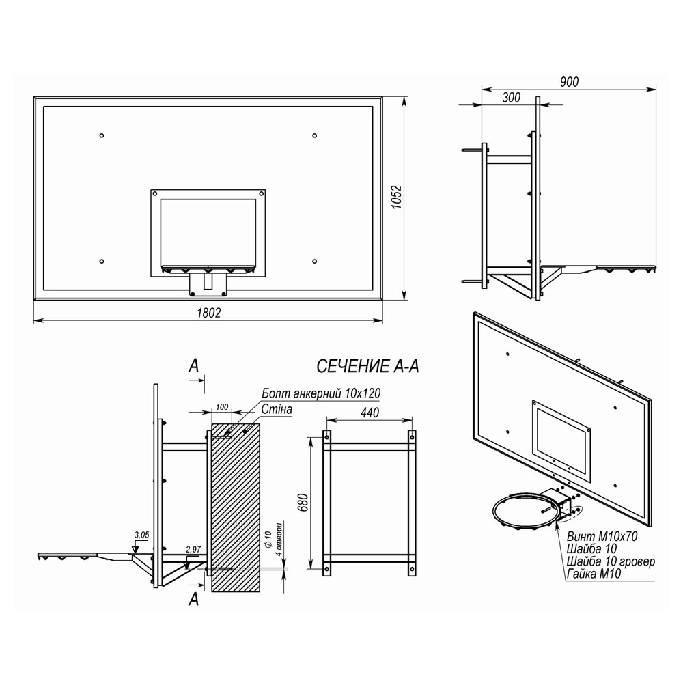
2. Требования при сборке и монтаже баскетбольного щита
из металлического профиля на сварных соединениях:

-сборка подвесной конструкции баскетбольного щита из металла изготавливается согласно требованиям чертежа;
-все стыки на местах соединения частей конструкции провариваются сплошным, равномерной толщины сварочным швом по всему периметру каждого стыка;
-соединение щита и баскетбольного кольца с сеткой к подвесной конструкции выполняется гаечными ключами винтами М10, шайбами 10 под шляпки винтов до подвески щита. После подвески щита на винты с шайбами, с прикрепляемой стороны на винты вдеваются шайбы10 «гровер» и винты затягиваются двумя гайкам М10 (вторая гайка, считается «контрольной».

Рисунок 2
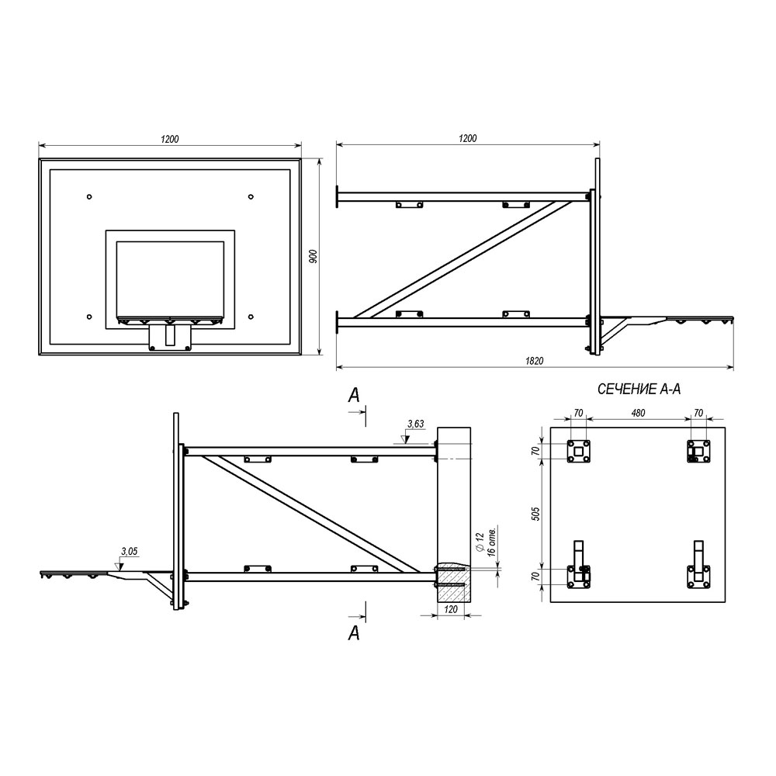

3. Требования к разметке баскетбольных площадок для «нестандартных» учебно-тренировочных залов
-основная масса травм обучающихся во время занятий по теме «Баскетбол» происходит по причине уменьшения зоны безопасности по периметру зала между стеной зала и баскетбольной площадкой. Обучающиеся не успевают увернуться от столкновения с стеной зала и имеющимся подвесным на стене спортиного оборудования и др.
Рисунок 3
(СП 31-112-2004)
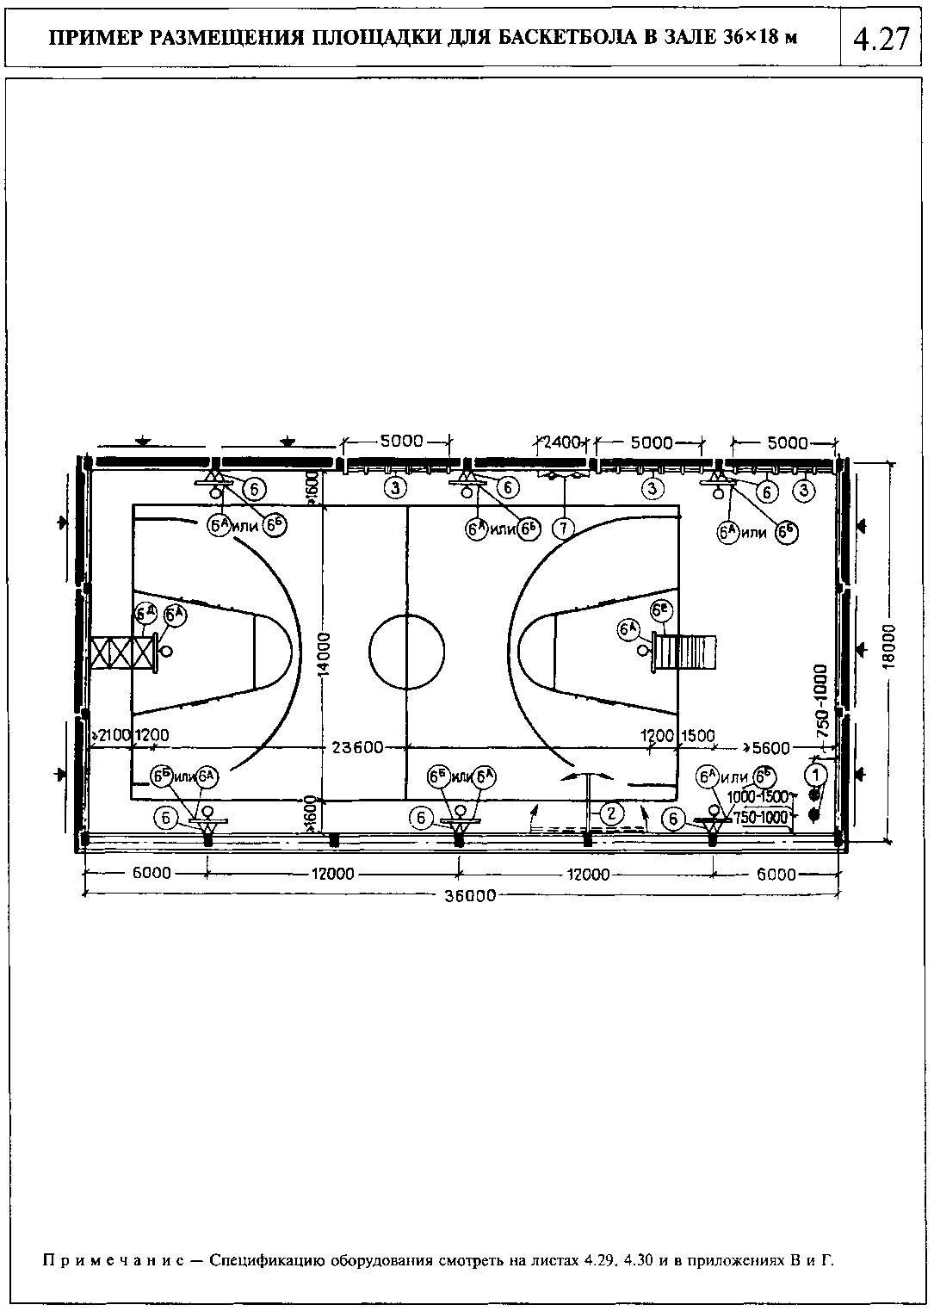
Рисунок 4
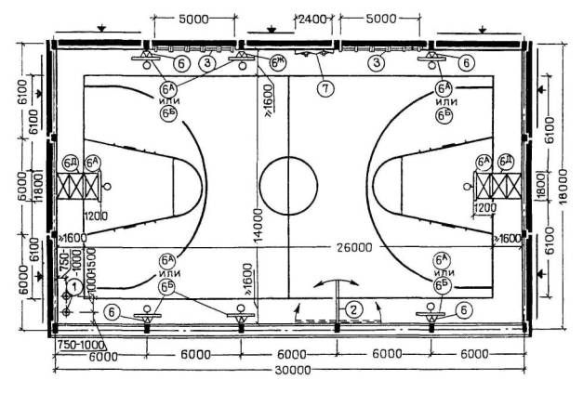
7.Физкультурно-спортивная зона

Физкультурно-спортивную зону следует распределять по возрастной принадлежности и видам занятий. Для учащихся среднего и старшего возрастов (5-11 классы) в физкультурно-спортивной зоне рекомендуется выделять: школьный стадион, площадки для спортивных игр (волейбол, баскетбол) и площадку для гимнастики, комбинированную площадку для спортивных игр, метания мяча и прыжков в высоту и длину, для учащихся младшего возраста (1-4 классы) - площадку для гимнастики.
1. Спортивные площадки должны иметь ровную, хорошо утрамбованную грунтовую, травяную или из синтетических материалов поверхность, ограниченную полосами ориентации шириной 1-1,5 м с покрытием иной фактуры (п. 8.11 СП 82.13330.2016 Благоустройство территорий).
2. Оборудование спортивных площадок рекомендуется окрашивать в яркие цвета и размещать так, чтобы оно контрастировало с окружающим фоном (п. 8.12 СП 82.13330.2016 Благоустройство территорий).
3. Спортивные занятия и мероприятия на сырых площадках и (или) на площадках, имеющих дефекты, не проводятся (п. 2.2.2 СП 2.4.3648-20 Санитарно-эпидемиологические требования к организации воспитания и обучения, отдыха и оздоровления детей и молодежи)
4. К покрытиям (поверхностям) беговых дорожек, спортивных и игровых площадок в объектах спорта при образовательных организациях устанавливаются следующие требования:
- поверхности и/или покрытия площадок должны быть однородными и не иметь видимых дефектов, в т.ч. разрывов, разломов, трещин и т.п.
- поверхности и/или покрытия площадок должны быть ровными: не допускается наличие неровностей, превышающих 10 мм (п.4.1 ГОСТ Р 56199-2014 Объекты спорта. Требования безопасности на спортивных сооружениях образовательных организаций).
--------------------------------------------------------------------------------------------
Приложения к разд. 7. Физкультурно-спортивная зона
6. Оценку спортивных и игровых покрытий в объектах спорта при образовательных организаций проводят в соответствии с Методом 1 (п.4.2 ГОСТ Р 56199-2014 Объекты спорта. Требования безопасности на спортивных сооружениях образовательных организаций).

Метод 1.

Определение ровности покрытий спортивных площадок
10.1.1 Измерительное оборудование
Измерительная рейка длиной (3000±5) мм, изготовленная из достаточно жестокого материала. Максимальный прогиб в горизонтальной плоскости не должен превышать 0,5 мм.
В процессе измерений, измерительная рейка не должна отклоняться от установленной длины более чем на 1,5 мм. Толщина рейки должна составлять (25±1) мм (см. рисунок 1).
Рисунок 1 - Измерительная рейка
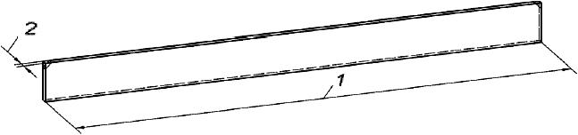
1 - длина рейки; 2 - толщина рейки
Расстояние между измерительной рейкой и покрытием определяют измерительным клином длиной (300±1) мм и шириной (25±1) мм.
Уклон клина должен быть размечен таким образом, чтобы отображать расстояние между нижней и верхней поверхностями клина с шагом 1 мм на участке первых 10 мм от начала клина и с шагом 2,5 мм далее, с точностью 0,1 мм (см. рисунок 2).

Рисунок 2 - Измерительный клин
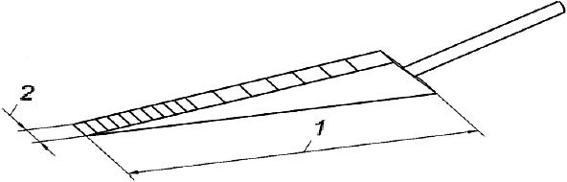
1 - длина (300±1) мм; 2 - ширина (25±1) мм

Процедура измерения
Перед измерением следует убедиться, что исследуемая поверхность свободна от мусора. Измерительную рейку размещают на исследуемой поверхности в любом месте и в любом направлении.
Передвигают рейку параллельно и перпендикулярно по поверхности площадки для выявления неровностей.
При обнаружении свободного пространства между рейкой и исследуемой поверхностью измеряют зазор с помощью измерительного клина, вставляя измерительный клин в пространство между рейкой и исследуемой поверхностью.
Результат фиксируют на схеме площадки.
10.1.3 Обработка результатов измерений
Результаты измерений должны быть зафиксированы с точностью до 1 мм.
7. Испытания устойчивости к опрокидыванию ворот проводят в соответствии с Методом 2 (п.5.6. ГОСТ Р 56199-2014 Объекты спорта. Требования безопасности на спортивных сооружениях образовательных организаций).

Метод 2.
Определение устойчивости и прочности ворот для футбола и мини-футбола

Ворота для мини-футбола
Проверка прочности
Прикладывают вертикально направленную силу 1800 Н к центру перекладины на 1 мин±10 с. Отмечают повреждения или разрушение ворот. Ослабляют приложенную силу. Проверяют наличие деформации ворот через 30 мин±30 с.
Проверка стабильности ворот для мини-футбола
Ворота устанавливают в положение, предназначенное для использования. Прикладывают горизонтально направленную силу 1100 Н к верхней части центра перекладины на 1 мин ±10 с Ворота не должны опрокидываться или скользить.

Рисунок 4 - Проверка стабильности ворот для мини-футбола

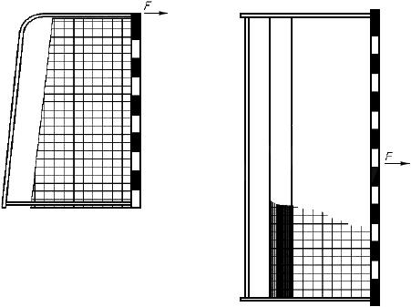
8. Испытания устойчивости к опрокидыванию ворот проводят в соответствии с Методом 2.1 (п.5.6 ГОСТ Р 56199-2014 Объекты спорта. Требования безопасности на спортивных сооружениях образовательных организаций).

Метод 2.1.

Определение устойчивости и прочности ворот для футбола и мини-футбола
Ворота для футбола

Проверка прочности ворот
Прикладывают вертикально направленную силу 1800 Н к центру перекладины на 1 мин ±10 с. Отмечают повреждения или разрушение ворот. Ослабляют приложенную силу. Проверяют наличие деформации ворот через 30 мин ±30 с.

Проверка стабильности футбольных ворот
Ворота устанавливают в положение, предназначенное для использования. Прикладывают горизонтально направленную силу 1100 Н к верхней части центра перекладины на 1 мин±10 с, используя для этого веревку длиной 3000 мм. Ворота не должны опрокидываться или скользить.

Рисунок 3 - Проверка стабильности ворот для футбола

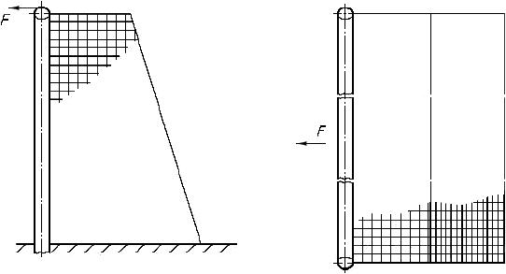

9. Испытания устойчивости крепления кольца проводят в соответствии с Методом 3 (п.5.6 ГОСТ Р 56199-2014 Объекты спорта. Требования безопасности на спортивных сооружениях образовательных организаций).

Метод 3.

Определение стабильности крепления кольца баскетбольного щита
- Устройства для проведения испытаний
Устройство для создания нагрузки (например, лебедка, свободный груз и т.п.).
Устройство регистрации нагрузки (динамометр).

- Проведение испытаний
Устройство для создания нагрузки устанавливают таким образом, чтобы нагрузка была приложена к наиболее удаленной от щита точке кольца.
Вертикальное усилие 1000 Н прикладывают на 1 мин ±10 с к наиболее удаленной от щита точке кольца. Снимают усилие. Отмечают наличия повреждений конструкции кольца и его крепления к щиту.
- Определение результатов
Не допускается наличие постоянных деформаций конструкции кольца и его крепления к щиту размерами более 10 мм.

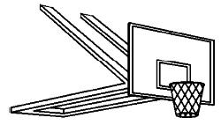

10. Испытания устойчивости крепления волейбольных стоек проводят в соответствии с Методом 4 (п.5.6 ГОСТ Р 56199-2014 Объекты спорта. Требования безопасности на спортивных сооружениях образовательных организаций).

Метод 4.

Определение стабильности устройства натяжения и крепления волейбольных стоек
- Устройства для проведения испытаний
Устройство для создания нагрузки (например, лебедка, свободный груз и т.п.).
Устройство регистрации нагрузки (динамометр).

- Проведение испытаний
Горизонтальное усилие F равное 1200 Н прикладывают к несущему тросу на 2430 мм над уровнем пола спортивного зала. Натяжение увеличивают до 1,2 F, равное 1440 Н, и сохраняют в течение 1 мин ±10 с. Затем усилие полностью снимают.
________________
Высота сетки при проведении соревнований среди мужчин.
- Определение результатов
Регистрируют возможное ослабление запорного механизма натяжного устройства или крепления сетки. Регистрируют прогиб под нагрузкой. Прогиб определяют в миллиметрах.

11. Испытания сохранения устойчивости перекладины (турника) проводят в соответствии с Методом 6 (п.6.4 ГОСТ Р 56199-2014 Объекты спорта. Требования безопасности на спортивных сооружениях образовательных организаций).

Метод 6.

Определение устойчивости, прочности и прогиба турников и перекладин, в т.ч. шведских стенок

Устройства для проведения испытаний
Устройство для создания нагрузки (например, лебедка, свободный груз и т.п.).
Устройство регистрации нагрузки (динамометр).
Ремень шириной (100±1) мм, через который нагрузку прикладывают на проверяемый элемент гимнастического снаряда.
Общие требования к проведению испытаний
Все испытания под нагрузкой выполняют в нормальном рабочем положении оборудования в соответствии со спецификацией изготовителя, если иное не оговорено требованиями данной методики.
1. Определение устойчивости
Проведение испытаний
Горизонтальное усилие 3800 Н прикладывают к середине перекладины, в течение 1 мин±10 с.
При проведении испытаний шведских стенок горизонтальное усилие 900 Н прикладывают к середине перекладины в течение 1 мин±10 с.
Определение результатов
Отмечают наличие и динамику наклона или скольжения.
- Определение прогиба
Проведение испытаний
Перекладину устанавливают на максимальной рабочей высоте. Вертикальное усилие 2000 Н прикладывают к середине перекладины в течение 1 мин±10 с. Регистрируют прогиб. Снимают усилие. Измеряют остаточный прогиб через (30±1) мин после снятия усилия. Остаточный прогиб регистрируют.
3. Определение результатов
Прогиб под нагрузкой определяют в миллиметрах. Остаточный прогиб определяют в миллиметрах как прогиб через (30±1) мин после удаления усилия.

4 Определение прочности перекладин

Проведение испытаний
Вертикальное усилие 4750 Н прикладывают к середине перекладины между опорами в течение 1 мин±10 с. Отмечают все изломы, трещины, дефекты снаряда.
Определение результатов
Прочность оценивают по наличию или отсутствию изломов и иных повреждений.

12. Испытания деформации (прогиба) прочности жердей гимнастических брусьев проводят в соответствии с Методом 7 (п.6.4 ГОСТ Р 56199-2014 Объекты спорта. Требования безопасности на спортивных сооружениях образовательных организаций).

Метод 7.

Определение устойчивости, прочности и прогиба гимнастических брусьев

Устройства для проведения испытаний
Устройство для создания нагрузки (например, лебедка, свободный груз и т.п.).
Устройство регистрации нагрузки (динамометр).
Ремень шириной (100±1) мм, через который нагрузку прикладывают на проверяемый элемент гимнастического снаряда.
Общие требования к проведению испытаний
Все испытания под нагрузкой проводят, когда жерди находятся на максимальной рабочей высоте.

- Определение устойчивости
Проведение испытаний
Снаряд следует зафиксировать на полу, чтобы не допустить его сдвигания. Горизонтальное усилие, равное 40% собственной массы снаряда и составляющее не менее 4000 Н, прикладывают к середине жерди и вертикально к ее длине в течение (65±5) с.
Регистрируют каждый наклон снаряда. Прогиб, при необходимости, измеряют в месте шарнирного соединения в направлении приложенной силы.
Определение результатов
Отмечают наличие и динамику наклона. При необходимости, указывают прогиб в месте шарнирного соединения, в миллиметрах.
- Определение прогиба
Проведение испытаний
Вертикальное усилие (1350 ± 50) Н прикладывают к середине каждой жерди в течение (65±5) с. Позицию нагруженной части измеряют с любой удобной начальной точки. Регистрируют прогиб. Снимают усилие. Измеряют остаточный прогиб через (30 ± 1) мин после снятия усилия. Каждый остаточный прогиб регистрируют.
Определение результатов
Прогиб под нагрузкой определяют в миллиметрах. Остаточный прогиб определяют в миллиметрах как прогиб через (30±1) мин после удаления усилия.
- Определение прочности
Проведение испытаний
Вертикальное усилие (2850±50) Н прикладывают к середине жерди в течение (65±5) с. Регистрируют все изломы, трещины, дефекты снаряда.
Определение результатов
Прочность оценивают по наличию или отсутствию изломов и иных повреждений.

13. Определение прочности закрепления гимнастических колец. Метод 8 (п.10.8 ГОСТ Р 56199-2014 Объекты спорта. Требования безопасности на спортивных сооружениях образовательных организаций).

Метод 8.
Определение прочности закрепления
гимнастических колец

Устройства для проведения испытаний
Устройство для создания нагрузки (например, лебедка, свободный груз и т.п.).
Устройство регистрации нагрузки (динамометр).
Ремень шириной (100±1) мм, через который нагрузку прикладывают на проверяемый элемент гимнастического снаряда.

- Прочность закрепления
Проведение испытаний
Вертикальное усилие 4530 Н прикладывают вертикально к верхней части оборудования, как изображено на рисунке 5.
Определение результатов
Прочность закрепления оценивают по отсутствию изломов, нарушений и иных повреждений.

Рисунок 5 - Определение прочности закрепления гимнастических колец

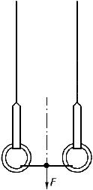

14.Определение устойчивости гимнастического коня. Метод 9

Метод 9.

Определение устойчивости гимнастического коня
Общие принципы
Горизонтально направленную силу прикладывают к верхней части оборудования. Регистрируют отклонения в положении оборудования.
- Проведение испытаний
Оборудование устанавливают на максимальной рабочей высоте. Усилие, составляющее 20% собственной массы оборудования, но не менее 70 Н, прикладывают к верхней части оборудования, как изображено на рисунке 6.

Рисунок 6 - Определение устойчивости гимнастического коня

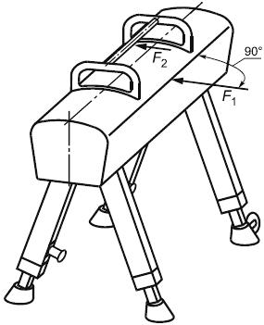
F - направление приложения усилия для коня без опорных рукояток;
F - направление приложения усилия для коня с опорными рукоятками
Определение результатов
Отмечают потерю контакта между опорой коня и поверхностью (как минимум одной опорой коня и поверхностью).
-----------------------------------------------------------------------------------------------
15. Требования к креплению спортивного оборудования к основанию
1. Все крепления игрового оборудования должны обеспечивать его безопасность, в т. ч.:
- соблюдение устойчивости к опрокидыванию ворот для мини-футбола/гандбола к горизонтальной нагрузке 1100 Н, приложенной на высоте 2 м (п. 5.5 ГОСТ Р 56199-2014 Объекты спорта. Требования безопасности на спортивных сооружениях образовательных организаций).

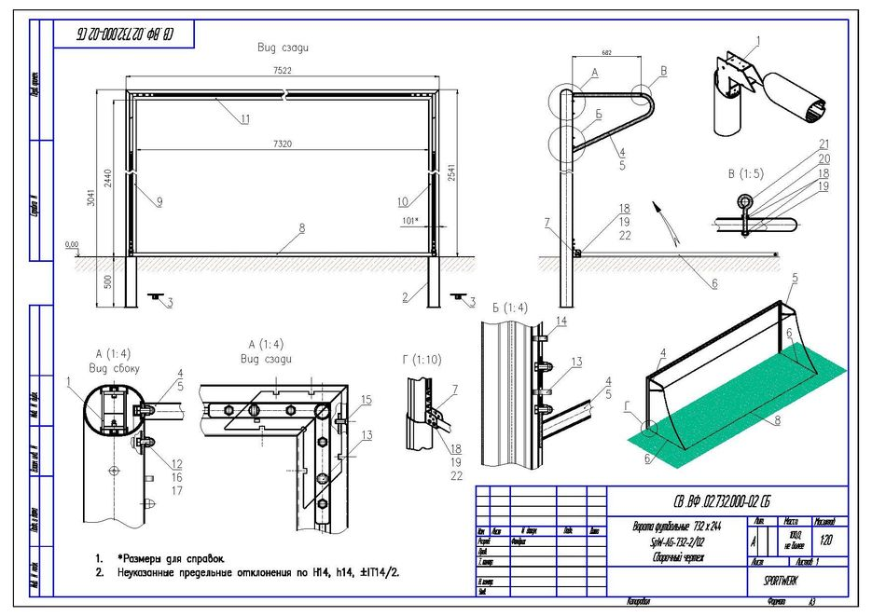

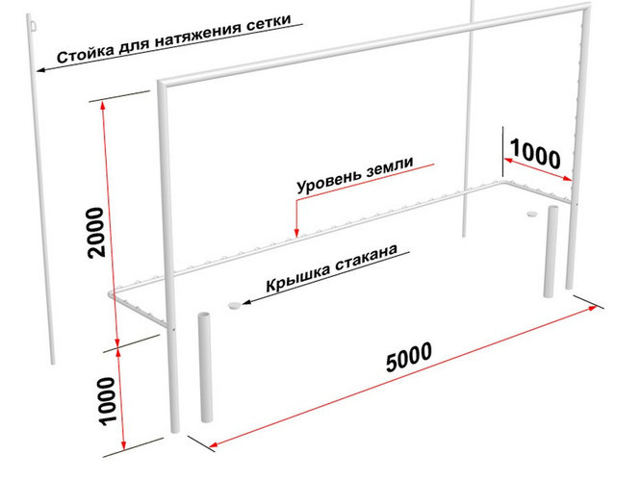

16. Функциональные требования и требования безопасности к воротам для мини-футбола и гандбола для проведения соревнований и тренировок (Приложение В ГОСТ Р 55665-2013 Оборудование для спортивных игр. Ворота для мини-футбола и гандбола. Требования и методы испытаний с учетом безопасности).

-Классификация ворот (п.3.1.1 ГОСТ Р 55665-2013)
Таблица 1
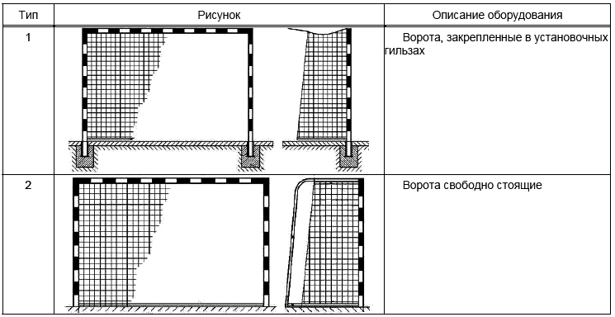

-Конструкции ворот типов 1 и 2 представлены на рисунках 1 и 2 соответственно. Размеры ворот приведены на рисунке 2 (п. 3.1.2 ГОСТ Р 55665-2013)

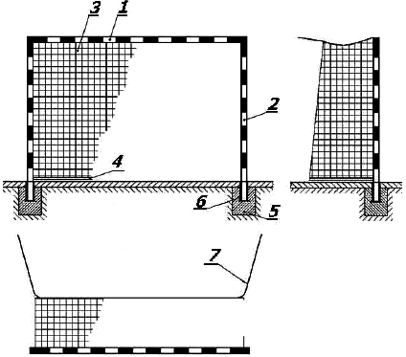
1 - перекладина; 2 - штанги; 3 - сетка; 4 - планка натяжения сетки; 5 - бетон; 6 - установочные гильзы; 7 - шнур натяжения сетки
Рисунок 1 - Конструкция ворот типа 1
-----------------------------------------------------------------------------------------------------
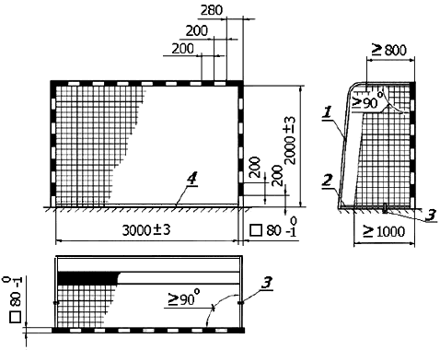

1 - рама крепежа сетки; 2 - боковая планка наземной рамы; 3 - устройство защиты от опрокидывания; 4 - поперечная планка наземной рамы
Рисунок 2 - Конструкция ворот типа 2

Пример фундамента и крепления установочных гильз

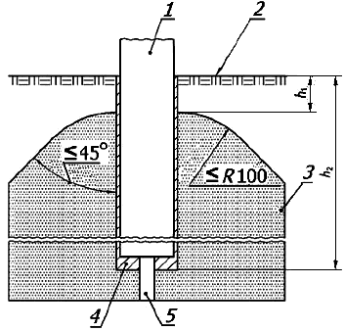
1 - штанга/стойка натяжения сетки; 2 - покрытие футбольного поля; 3 - бетон; 4 - установочная гильза; 5 - дренажное отверстие
Рисунок В.1 - Пример крепления установочной гильзы в бетонный блок
Таблица В.1 - Размеры и
h1
h2

Параметр | Размер, мм, не менее
h1 | 40
h2 | 350

17. Игровое спортивное оборудование в стационарном виде и при проведении учебно-тренировочных, спортивных и физкультурно-оздоровительных мероприятий должно соответствовать требованиям безопасности (п.5.1 ГОСТ Р 56199-2014 Объекты спорта. Требования безопасности на спортивных сооружениях образовательных организаций).
18. На поверхности игрового спортивного оборудования не допускается наличие выступающих острых элементов (например, заусенцев, неплотно сидящих гвоздей, частей проволоки из закрепляющих шнуров), которые могут послужить причиной травм. Поверхность элементов оборудования должна быть гладкой. Сварочные швы должны быть отшлифованы. Выступающие части крепежа должны быть постоянно закрыты защитными элементами, за исключением случаев, когда они надежно защищены от контакта с пользователем конструкцией оборудования (п.5.2 ГОСТ Р 56199-2014 Объекты спорта. Требования безопасности на спортивных сооружениях образовательных организаций).
19. Углы и грани, не защищенные от контакта с пользователем конструкцией оборудования, должны быть закруглены с минимальным радиусом 4 мм (п.5.3 ГОСТ Р 56199-2014 Объекты спорта. Требования безопасности на спортивных сооружениях образовательных организаций).
20. Конструкцией игрового спортивного оборудования должно быть исключено застревание отдельных частей тела (п.5.4 ГОСТ Р 56199-2014 Объекты спорта. Требования безопасности на спортивных сооружениях образовательных организаций).
8.Актовый зал
1. В актовом зале пол эстрады должен быть выше пола зала на 1,1 - 1,2 м. Глубину эстрады следует принимать не менее 3 м (п.7.2.6.8 СП 251.1325800.2016 Здания общеобразовательных организаций. Правила проектирования).
9.Учебные кабинеты
1. В лаборантских при лабораториях химии и физики предусматриваются встроенные вытяжные шкафы (п.7.2.3.7 СП 251.1325800.2016 Здания общеобразовательных организаций. Правила проектирования).
2. Лаборантская при лаборатории химии должна быть расположена со стороны классной доски, из нее также следует предусматривать второй выход в коридор, на лестницу, в рекреационное или другое смежное помещение (п.7.2.3.7 СП 251.1325800.2016 Здания общеобразовательных организаций. Правила проектирования).
3. При водяном отоплении отопительные приборы предусматривают в травмобезопасном исполнении (п.9.2.4 СП 251.1325800.2016 Здания общеобразовательных организаций. Правила проектирования).
10.Территория образовательных организаций
1. Через собственную территорию не должны проходить магистральные нефтепроводы, газопроводы и нефтепродуктопроводы, сети инженерно-технического обеспечения, предназначенные для обеспечения населенных пунктов, а также изолированные (транзитные) тепловые сети, которыми непосредственно не осуществляется теплоснабжение объектов (п.2.1.1. СП 2.4.3648-20 Санитарно-эпидемиологические требования к организации воспитания и обучения, отдыха и оздоровления детей и молодежи).
2. Расстояние от организаций, реализующих программы дошкольного, начального общего, основного общего и среднего общего образования до жилых зданий должно быть не более 500 м, в условиях стесненной городской застройки и труднодоступной местности - 800 м, для сельских поселений - до 1 км (п.2.1.1. СП 2.4.3648-20 Санитарно-эпидемиологические требования к организации воспитания и обучения, отдыха и оздоровления детей и молодежи).
3. Использование механических подъемных устройств для МГН на территории образовательных организаций не рекомендуется (п.6.4.9 СП 252.1325800.2016 Здания дошкольных образовательных организаций. Правила проектирования).
4. Собственная территория оборудуется наружным электрическим освещением, по периметру ограждается забором и зелеными насаждениями (п.6.4.9 СП 252.1325800.2016 Здания дошкольных образовательных организаций. Правила проектирования).
5. Собственная территория должна быть озеленена из расчета не менее 50% площади территории, свободной от застройки и физкультурно-спортивных площадок, в том числе и по периметру этой территории (п.6.4.9 СП 252.1325800.2016 Здания дошкольных образовательных организаций. Правила проектирования).
6. На собственной территории не должно быть плодоносящих ядовитыми плодами деревьев и кустарников (п. 2.2.1 СП 2.4.3648-20 Санитарно-эпидемиологические требования к организации воспитания и обучения, отдыха и оздоровления детей и молодежи).
7. Покрытие проездов, подходов и дорожек на собственной территории не должно иметь дефектов (п. 2.2.4 СП 2.4.3648-20 Санитарно-эпидемиологические требования к организации воспитания и обучения, отдыха и оздоровления детей и молодежи).
8. Расположение на собственной территории построек и сооружений, функционально не связанных с деятельностью хозяйствующего субъекта не допускается (п. 2.2.5 СП 2.4.3648-20 Санитарно-эпидемиологические требования к организации воспитания и обучения, отдыха и оздоровления детей и молодежи)
9. В подвальных этажах не допускается размещение помещений для детей и молодежи, помещений, в которых оказывается медицинская помощь, за исключением гардеробов, туалетов для персонала, тира, помещений для хранения книг (далее - книгохранилища), умывальных и душевых помещений (далее - умывальные, душевые соответственно), для стирки и сушки белья, гладильных, хозяйственных иных подсобных помещений (п. 2.2.5 СП 2.4.3648-20 Санитарно-эпидемиологические требования к организации воспитания и обучения, отдыха и оздоровления детей и молодежи)
10. В помещениях цокольного этажа не допускается размещение помещений для детей и молодежи, за исключением гардеробов, туалетов, тира, книгохранилищ, умывальных, душевых, туалетов, помещений для стирки и сушки белья, гладильных, хозяйственных и иных подсобных помещений, обеденных и тренажерных залов для молодежи (п. 2.2.5 СП 2.4.3648-20 Санитарно-эпидемиологические требования к организации воспитания и обучения, отдыха и оздоровления детей и молодежи)
11. Подвальные помещения должны быть сухими, не содержащими следы загрязнений, плесени и грибка, не допускается наличие в них мусора (п. 2.2.5 СП 2.4.3648-20 Санитарно-эпидемиологические требования к организации воспитания и обучения, отдыха и оздоровления детей и молодежи)
12. Учебные помещения для занятий детей дошкольного и младшего школьного возраста в объектах хозяйствующих субъектов, реализующих образовательные программы дошкольного образования и начального общего, основного общего и среднего общего образования размещаются не выше третьего этажа здания (п. 2.3.1 СП 2.4.3648-20 Санитарно-эпидемиологические требования к организации воспитания и обучения, отдыха и оздоровления детей и молодежи)
13. Входы в здания оборудуются тамбурами или воздушно-тепловыми завесами (2.4.1 СП 2.4.3648-20 Санитарно-эпидемиологические требования к организации воспитания и обучения, отдыха и оздоровления детей и молодежи)
14. Основные и дополнительные помещения дошкольных образовательных организаций должны размещаться только в наземной части здания. Подземные и цокольные этажи зданий допускается применять только для размещения вспомогательных помещений. В цокольных этажах допускается размещение дополнительных помещений бассейна при соблюдении нормируемых параметров микроклимата и правил проектирования бассейнов (п.7.1.8 СП 252.1325800.2016).
15. В медицинских помещениях дошкольных образовательных организаций следует применять светильники общего освещения со сплошной влагопылезащитной арматурой (п.8.2.11 СП 252.1325800.2016 Здания дошкольных образовательных организаций. Правила проектирования).
11.Требования при строительстве бассейнов для плавания
По своему назначению бассейны подразделяются на следующие виды: плескательные - для приобщения к воде детей дошкольного возраста; детские - для обучения плаванию детей младшего и среднего возраста; учебные - для обучения плаванию детей старшего возраста и взрослых, для занятий детей младшего и среднего возраста при переходе из детской в основную ванну, а также для оздоровительного плавания людей старшего возраста; бассейны для плавания, предназначенные для тренировок спортсменов и занятий обучающихся; бассейны для прыжков в воду; универсальные учебно-тренировочные бассейны, водного поло.
1. Кромку борта бассейна следует проектировать закругленной (п. 5.10 СП 310.1325800.2017. Бассейны для плавания. Правила проектирования).
2. Вдоль обеих продольных стенок ванн, глубина которых превышает 1,2 м, предусматривается уступ для отдыха пловцов (п. 5.11 СП 310.1325800.2017. Бассейны для плавания. Правила проектирования).
3. Стартовые тумбы для проведения соревнований предусматриваются для бассейнов длиной 16 и 25 м. Тумбы следует располагать со стороны бассейна глубиной 1,8 м. (п. 5.12 СП 310.1325800.2017. Бассейны для плавания. Правила проектирования).
4. В ваннах бассейнов следует предусматривать лестницы для выхода из воды. В ваннах бассейнов длиной 16 и 25 м - 2 лестницы, расположенные с каждой продольной стороны. Лестницы следует размещать в нишах, заглубляя их по отношению к плоскости стенок ванн. Поручни лестницы выполняются разновысокими для удобного пользования посетителей разного роста. Лестницы располагаются не ближе 3 и не далее 5 м от торцевых стенок бассейна. Предпочтительными следует считать плоские ступени лестницы (п. 5.15 СП 310.1325800.2017. Бассейны для плавания. Правила проектирования).
5. В ваннах для спортивного плавания по одной или обеим торцевым стенкам следует предусматривать стартовые тумбы. Стартовые тумбы, высотой над уровнем воды от 0,5 до 0,75 м, должны быть изготовлены из твердого материала (без пружинящего эффекта). Размеры нескользкой поверхности стартовой тумбы - не менее 0,5 x 0,5 м, максимальный угол наклона поверхности тумбы может быть не более 10°. Конструкцией стартовой тумбы может быть предусмотрен регулируемый упор для отталкивания ногами и поручни для хвата руками. Для старта, при плавании на спине, должны быть установлены вертикальные и горизонтальные поручни на высоте от 0,3 до 0,6 м над поверхностью воды как в горизонтальной, так и в вертикальной плоскости (п. 5.50 СП 310.1325800.2017. Бассейны для плавания. Правила проектирования).
6. Во всех ваннах следует предусматривать лестницы для входа/выхода из воды. Ванна для спортивного плавания длиной 50 м должна быть оснащена тремя лестницами по каждой длинной стороне, ванна длиной 25 м - двумя лестницами, расположенными в нишах, не выступающих из плоскости стенок ванн. Размеры ниши необходимо предусматривать в соответствии с размерами лестницы: 0,8 - 1 x 0,2 - 0,25 м - размер ниш для лестниц в плане; поручни лестницы выполняются разновысокими для удобного пользования посетителей разного роста; лестницы должны быть выполнены из нержавеющей стали; ширина лестницы - 0,6 м, расстояние между ступенями - 0,3 м; лестницы располагаются не ближе 3 и не далее 5 м от торцевых стенок (п. 5.52 СП 310.1325800.2017. Бассейны для плавания. Правила проектирования).
7. В местах выхода из душевой на обходную дорожку предусматривается проходной ножной душ длиной (по направлению движения из душевой) не менее 1,8 м, глубиной 0,1 - 0,15 м. Ножная ванна может не предусматриваться при непосредственном выходе из душевой на обходную дорожку бассейна (п. 6.12 СП 310.1325800.2017. Бассейны для плавания. Правила проектирования).
8. Внутренние поверхности ограждающих конструкций помещений должны быть без выступов и мест возможного скопления влаги и пыли. Сопряжения стен и колонн с полами помещений с влажным и мокрым режимами должны быть закругленными (п. 8.3 СП 310.1325800.2017. Бассейны для плавания. Правила проектирования).
9. Полы помещениях с мокрым режимом уровень чистого пола должен быть на 30 мм ниже уровня пола других смежных помещений, поверхность пола должна быть нескользкой (п. 8.7 СП 310.1325800.2017. Бассейны для плавания. Правила проектирования).
10. Обходные дорожки и борта ванны облицовываются керамическими, бетонными или мозаичными плитами с шероховатой, нескользкой, возможно, рифленой поверхностью (п. 8.9 СП 310.1325800.2017. Бассейны для плавания. Правила проектирования).
11. Нагревательные приборы и трубопроводы в залах ванн бассейнов и залах для подготовительных занятий при их устройстве на высоте до 2 м от пола не должны выступать из плоскости стен (п. 11.5 СП 310.1325800.2017. Бассейны для плавания. Правила проектирования).
12.Требования при строительстве гаражей
1. Осмотровые канавы, соединяющие их тоннели и траншеи должны иметь выходы в производственное помещение по ступенчатой лестнице шириной не менее 0,7 м (п.36 Правила по охране труда на автомобильном транспорте (ПОТ-2020).
2. При наличии одного выхода из осмотровой канавы в ее стене, противоположной выходу, должны быть вмонтированы скобы для запасного выхода (п.37 ПОТ-2020).
3. Длина тупиковой осмотровой канавы должна соответствовать размеру ремонтируемого (осматриваемого) транспортного средства, которое при установке на канаву не должно закрывать ведущую в канаву лестницу и запасный выход (п.38 ПОТ-2020).
4. Выход из одиночной тупиковой канавы должен быть со стороны, противоположной заезду транспортного средства (п.40 ПОТ-2020).
5. Стены осмотровых канав, траншей и тоннелей, соединяющих их, должны быть облицованы керамической плиткой или покрыты другими влагостойкими и масло-бензостойкими материалами светлых тонов (п.43 ПОТ-2020).
6. Осмотровые канавы должны иметь ниши для размещения электрических светильников напряжением не выше 50 В и розетки с влагозащищенными разъемами для подключения ручных переносных электрических светильников напряжением не выше 12 В (п.44 ПОТ-2020).
7. Освещение осмотровой канавы светильниками напряжением 220В допускается при соблюдении следующих условий:
1) проводка должна быть скрытой, осветительная аппаратура и выключатели должны иметь электроизоляцию и гидроизоляцию;
2) светильники должны быть закрыты стеклом и защищены решеткой;
3) металлические корпуса светильников должны быть заземлены (п.45 ПОТ-2020).

8. Осмотровые канавы и эстакады, за исключением канав, оборудованных ленточными конвейерами, должны иметь рассекатели и направляющие (предохранительные) реборды по всей длине или другие устройства, предотвращающие падение транспортных средств в канавы или с эстакад во время их передвижения (п.46 ПОТ-2020).
9. Тупиковые осмотровые канавы и эстакады со стороны, противоположной заезду транспортных средств, должны иметь стационарные упоры для колес заезжающих транспортных средств (колесоотбойные брусья) (п.46 ПОТ-2020).
10. На рассекателях, ребордах и прилегающих к осмотровым канавам зонах должна быть нанесена сигнальная разметка <1>, а в помещениях вывешены предупреждающие знаки безопасности с поясняющей надписью "Осторожно! Возможность падения с высоты" (п.46 ПОТ-2020).
--------------------------------
<1> ГОСТ Р 12.4.026-2015 "Межгосударственный стандарт. Система стандартов безопасности труда. Цвета сигнальные, знаки безопасности и разметка сигнальная. Назначение и правила применения. Общие технические требования и характеристики. Методы испытаний", утвержденным приказом Федерального агентства по техническому регулированию и метрологии от 10 июня 2016 г. № 614-ст (Стандартинформ, 2016)
11.Для перехода через осмотровые канавы должны предусматриваться съемные переходные мостики шириной не менее 0,8 м. (п.47 ПОТ-2020).
12. Количество переходных мостиков должно быть на одно меньше количества мест для устанавливаемых на канаве транспортных средств (п.47 ПОТ).
13. Неэксплуатируемые более одной рабочей смены осмотровые канавы, траншеи или их части должны полностью перекрываться переходными мостиками или щитами (п.47 ПОТ-2020).

14. Вдоль стен, у которых устанавливаются транспортные средства, должны предусматриваться колесоотбойные устройства, обеспечивающие расстояние не менее 0,3 м от крайней точки транспортного средства до стены, либо до отступающего от стены конструктивно неподвижного элемента помещения (п.52 ПОТ-2020).

13.Требования электробезопасности

1. Покрытие полов в закрытых распределительных устройствах (ЗРУ), комплектных распределительных устройствах (КРУ) и комплектных распределительных устройствах наружной установки (КРУН) должно быть таким, чтобы не происходило образования цементной пыли (п.2.2.10 Правил технической эксплуатации электроустановок потребителей (ПТЭЭП).
2. Присоединение заземляющих проводников к заземлителю и заземляющим конструкциям должно быть выполнено сваркой, а к главному заземляющему зажиму, корпусам аппаратов, машин и опорам ВЛ - болтовым соединением (для обеспечения возможности производства измерений). Контактные соединения должны отвечать требованиям государственных стандартов (п.2.7.4 ПТЭЭП).
3. Каждая часть электроустановки, подлежащая заземлению или занулению, должна быть присоединена к сети заземления или зануления с помощью отдельного проводника. Последовательное соединение заземляющими (зануляющими) проводниками нескольких элементов электроустановки не допускается (п.2.7.6 ПТЭЭП).
4. Открыто проложенные заземляющие проводники должны быть предохранены от коррозии и окрашены в черный цвет (п.2.7.7 ПТЭЭП).
5. На лицевой стороне щитов и сборок сети освещения должны быть надписи (маркировка) с указанием наименования (щита или сборки), номера, соответствующего диспетчерскому наименованию. С внутренней стороны (например, на дверцах) должны быть однолинейная схема, надписи с указанием значения тока плавкой вставки на предохранителях или номинального тока автоматических выключателей и наименование электроприемников соответственно через них получающих питание (п.2.12.5 ПТЭЭП).
6. Установка штепсельных розеток в ванных комнатах, душевых, мыльных помещениях бань, помещениях, содержащих нагреватели для саун, а также в стиральных помещениях прачечных не допускается (п.7.1.48 Издание 7. Правила устройства электроустановок (ПУЭ-7).
7. Выключатели светильников душевых и раздевалок при них, горячих цехов столовых должны устанавливаться вне этих помещений (п.6.5.13 ПУЭ-7).
8. В постирочной, на кухне металлические ванны, душевые поддоны должны подсоединяться к дополнительной системе уравнивания потенциалов (п.1.7.136-1.7.146, рис 1.7.7, п.1.7.82 ПУЭ-7, п.415.2 ГОСТ Р 50571.3-2009).
9. Штепсельные розетки, устанавливаемые в помещениях для пребывания детей в образовательных организациях (садах, яслях, школах и т.п.), должны иметь защитное устройство, автоматически закрывающее гнезда штепсельной розетки при вынутой вилке (п.7.1.49 ПУЭ-7).
10. Для встроенных ТП, КТП и закрытых распределительных устройств (ЗРУ) напряжением до 10 кВ в дополнение к требованиям 4.2 [4] необходимо предусматривать следующее:
не размещать их под помещениями с мокрыми технологическими процессами — под душевыми, ванными и уборными;
выполнять надежную гидроизоляцию над помещениями трансформаторной подстанции (ТП), комплексной трансформаторной подстанции (КТП) и ЗРУ, исключающую возможность проникания влаги в случае аварии систем отопления, водоснабжения и канализации; полы камер трансформаторов и ЗРУ напряжением до и выше 1000В со стороны входов должны быть выше полов примыкающих помещений не менее чем на 10 см.
Если вход в ТП предусмотрен снаружи здания, отметка пола помещения ТП должна быть выше отметки земли не менее чем на 30 см.
(п.6.6 СП 256.1325800.2016 «Электроустановки жилых и общественных зданий. Правила проектирования и монтажа»).
11. Электрощитовые, а также вводно-распределительные устройства (ВРУ) и главный распределительный щит (ГРЩ) не допускается располагать непосредственно над жилыми комнатами, под ними, а также смежно с ними, под уборными, ванными комнатами, душевыми, кухнями пищеблоков, моечными и другими помещениями, связанными с мокрыми технологическими процессами, за исключением случаев, когда приняты специальные меры по надежной гидроизоляции, предотвращающие попадание влаги в помещения, где установлены распределительные устройства. Следует исключать возможность проникания шумов от оборудования электрощитовых, расположенных рядом с помещениями, в которых уровень шума ограничивается санитарными нормами (п.14.2 СП 256.1325800.2016 «Электроустановки жилых и общественных зданий. Правила проектирования и монтажа»).
12. Прокладка трубопроводов систем водоснабжения, отопления, а также вентиляционных и других коробов через электрощитовые разрешается как исключение, если у них в пределах щитовых помещений нет ответвлений (за исключением ответвлений к отопительному прибору самого щитового помещения), а также люков, задвижек, фланцев, ревизий, вентилей. При этом на трубопроводах холодной воды должна быть защита от конденсации влаги, а горячей воды — тепловая изоляция. Прокладка через электрощитовые газопроводов и трубопроводов с горючими жидкостями, канализации и внутренних водостоков не допускается (п.14.3 СП 256.1325800.2016).
13. Электрощитовые должны оборудоваться естественной вентиляцией и электрическим освещением. В них должна обеспечиваться температура не ниже 5°С. В электрощитовых помещениях должно быть предусмотрено аварийное освещение. При необходимости электрощитовые могут быть оборудованы принудительной вентиляцией (п.14.4 СП 256.1325800.2016).
14. Распределительные пункты и групповые щитки должны соответствовать требованиям ГОСТ 32295 и ГОСТ 32297. Их следует, как правило, устанавливать в запирающихся шкафах в нишах стен. При наличии специальных шахт для прокладки питающих сетей распределительные пункты и групповые щитки следует устанавливать в этих шахтах с устройством запирающихся входов в шахты для доступа к щиткам и пунктам только обслуживающего персонала (п.14.5 СП 256.1325800.2016).
15. В лестничных клетках зданий высота установки осветительных и силовых щитков и пунктов, размещаемых в нишах и не выступающих из плоскости стен, не нормируется. Открыто установленные щитки и пункты должны размещаться на высоте не менее 2,2 м от пола, при этом не допускается уменьшение проходов, заданных нормами противопожарной безопасности (п.14.6 СП 256.1325800.2016).
16. Установка распределительных пунктов, щитов, щитков непосредственно в производственных помещениях пищеблоков, обеденных залах допускается как исключение при невозможности принять иное решение.
При установке в обеденных залах они должны размещаться в нишах строительных конструкций с запирающимися дверцами и с надлежащим архитектурным оформлением (п.14.7 СП 256.1325800.2016).
17. В учебных кабинетах и лабораториях учреждений общего и профессионального среднего образования распределительные щитки для питания учебных приборов следует устанавливать вблизи стола преподавателя (п.14.8 СП 256.1325800.2016).
18. Кабинеты (лаборатории) физики, электротехники и другие, где обучающиеся работают с электрооборудованием, аппаратами и приборами напряжением до 0,4 кВ, относятся к группе помещений с повышенной опасностью. Для электрооборудования кабинетов с напряжением питания выше 42В переменного тока и 110В постоянного тока предусматривают заземление (п.11.16 СП 256.1325800.2016).
Перечень законодательных и иных нормативных правовых актов

Федеральный закон от 29 декабря 2004 г. № 190-ФЗ «Градостроительный кодекс Российской Федерации»
Федеральный закон от 22 июля 2008 г. № 123-ФЗ «Технический регламент о требованиях пожарной безопасности»
Федеральный закон РФ от 30 декабря 2009 г. № 384-ФЗ «Технический регламент о безопасности зданий и сооружений»
Постановление Правительства РФ от 16 сентября 2020 г. № 1479 «Об утверждении Правил противопожарного режима в Российской Федерации»
Приказ Минтруда России от 09.12.2020 № 871н «Об утверждении Правил по охране труда на автомобильном транспорте»
Приказ Минэнерго России от 13.01.2003 N 6 «Об утверждении Правил технической эксплуатации электроустановок потребителей».

Приказ Минтруда России от 15 декабря 2020 г. N 903н «Об утверждении Правил по охране труда при эксплуатации электроустановок»
Правила устройства электроустановок (ПУЭ-7). Издание 7
СП 31-102-99 Требования доступности общественных зданий и сооружений для инвалидов и других маломобильных посетителей
СП 31-112-2004 Физкультурно-спортивные залы (части 1 и 2)
СП 59.13330.2016 Доступность зданий и сооружений для маломобильных групп населения
СП 82.13330.2016 Благоустройство территорий
СП 251.1325800.2016 Здания общеобразовательных организаций. Правила проектирования
СП 252.1325800.2016 Здания дошкольных образовательных организаций. Правила проектирования
СП 256.1325800.2016 Электроустановки жилых и общественных зданий. Правила проектирования и монтажа
СП 310.1325800.2017 Бассейны для плавания. Правила проектирования
СП 460.1325800.2019 Здания образовательных организаций дополнительного образования детей. Правила проектирования
СП 118.13330.2022 Свод правил. Общественные здания и сооружения
СП 2.4.3648-20 Санитарно-эпидемиологические требования к организации воспитания и обучения, отдыха и оздоровления детей и молодежи
ГОСТ Р 50571.3-2009 (МЭК 60364-4-41:2005) Электроустановки низковольтные. Часть 4-41. Требования для обеспечения безопасности. Защита от поражения электрическим током
ГОСТ Р 52167-2012 Оборудование и покрытия детских игровых площадок. Безопасность конструкции и методы испытаний качелей. Общие требования
ГОСТ Р 52168-2012 Оборудования и покрытия детских игровых площадок. Методы испытания горок. Общие требования
ГОСТ Р 52169-2012 Оборудование и покрытия детских игровых площадок. Безопасность конструкции и методы испытаний. Общие требования
ГОСТ Р 52300-2013 Оборудования и покрытия детских игровых площадок. Безопасность конструкции и методы испытания каруселей
ГОСТ Р 52301-2013 Оборудование и покрытия детских игровых площадок. Безопасность при эксплуатации. Общие требования
ГОСТ Р ЕН 1177-2013 Покрытия игровых площадок ударопоглощающие. Определение критической высоты падения
ГОСТ Р 52301-2013 Оборудование и покрытия детских игровых площадок. Безопасность при эксплуатации. Общие требования
ГОСТ Р 55529-2013 Объекты спорта. Требования безопасности при проведении спортивных мероприятий. Методы испытаний
ГОСТ Р 55664-2013 Оборудование для спортивных игр. Ворота футбольные. Требования и методы испытания с учетом безопасности
ГОСТ Р 55665-2013 Оборудование для спортивных игр. Ворота для мини-футбола и гандбола. Требования и методы испытания с учетом безопасности
ГОСТ Р 55677-2013 Оборудование детских спортивных площадок. Безопасность конструкций и методы испытаний
ГОСТ Р 55678-2013 Оборудование детских спортивных площадок. Безопасность конструкций и методы испытания спортивно-развивающего оборудования
ГОСТ Р 56199-2014 Объекты спорта. Требования безопасности на спортивных сооружениях образовательных организаций.
ГОСТ 33150-2014 МГС. Дороги автомобильные общего пользования. Проектирование пешеходных и велосипедных дорожек. Общие требования
ГОСТ Р 51261-2017 Устройства опорные стационарные реабилитационные. Типы и технические требования
ГОСТ Р 52131-2019 Средства отображения информации знаковые для инвалидов. Технические требования
ГОСТ Р 51671-2020 Средства связи и информации технические общего пользования, доступные для инвалидов. Классификация. Требования доступности и безопасности

© В.Н.Лукшин. 01.10.2022.

profobr-lukshin@yandex,ru

